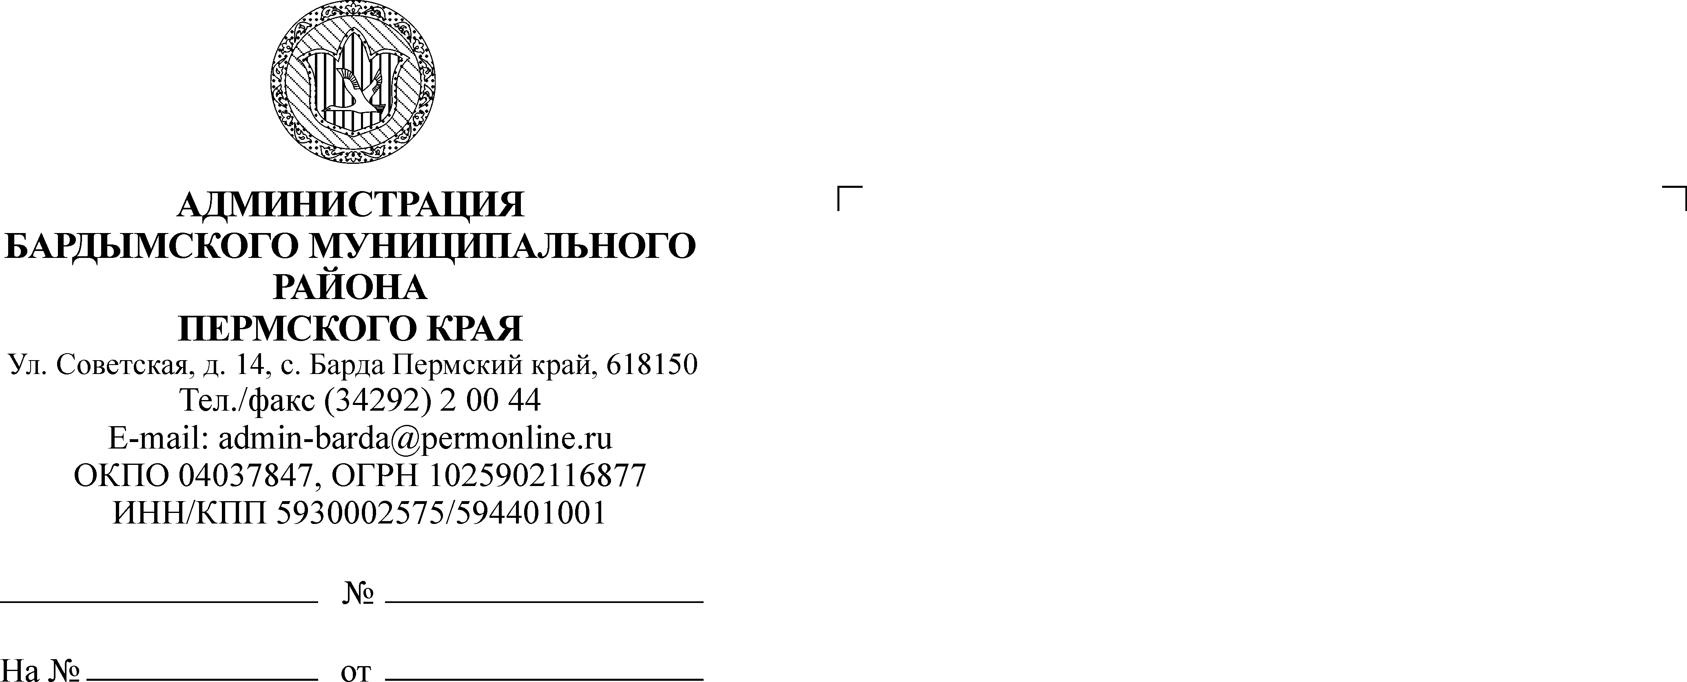

ЗЕМСКОЕ СОБРАНИЕ

БАРДЫМСКОГО МУНИЦИПАЛЬНОГО РАЙОНА

ПЕРМСКОГО КРАЯ

ВОСЕМНАДЦАТОЕ ЗАСЕДАНИЕ

РЕШЕНИЕ

08.06.2017 № 306

**Об информации о взаимодействии**

**органов государственной власти**

**и Администрации Бардымского**

**муниципального района, направленных**

**на повышение доступности и качества**

**предоставления государственных и**

**муниципальных услуг**

Заслушав информацию о взаимодействии органов государственной власти и Администрации Бардымского муниципального района, направленном на повышение доступности и качества предоставления государственных и муниципальных услуг, Земское Собрание Бардымского муниципального района

РЕШАЕТ:

1. Информацию принять к сведению.

2. Настоящее решение разместить на официальном сайте Администрации Бардымского муниципального района www.barda-rayon.ru.

3. Контроль исполнения решения оставляю за собой.

Председатель Земского Собрания

Бардымского муниципального района Х.Г.Алапанов

09.06.2017

**Информация о взаимодействии органов государственной власти и Администрации Бардымского муниципального района, направленном на повышение доступности и качества предоставления государственных и муниципальных услуг**

Одним из ключевых факторов успешного развития России является качество государственного управления. Новые рыночные условия предъявляют более высокие требования к эффективности государственного аппарата и самой исполнительной власти.

За последнее десятилетие тематика совершенствования государственного управления по сложившейся практике и особенностям правового регулирования разбивалась на несколько базовых блоков: административная реформа, реформа государственной службы, электронное правительство, бюджетная реформа. Как показал опыт реализации данных реформ, их содержательное пересечение по составу мероприятий, подходам, идеологии больше не позволяет их разделять на отдельные частные реформы. Объектом реформирования становится государственный сектор со всеми его компонентами – государственной службой, финансами, системой управления, информационными ресурсами.

Ключевые направления совершенствования системы государственного управления были обозначены в **Указе Президента Российской Федерации от 7 мая 2012 года № 601** «Об основных направлениях совершенствования системы государственного управления». В пункте 1 и подпункте «е» пункта 2 которого указывается план мероприятий, направленный на повышение доступности и качества предоставления государственных и муниципальных услуг.

В июле 2010 года принят [**Федеральный закон от 27 июля 2010 г. № 210-ФЗ** «Об организации предоставления государственных и муниципальных услуг»](http://economy.gov.ru/wps/wcm/connect/economylib4/mer/activity/sections/inforientedsoc/electric_card/doc20100727_001), основными направлениями деятельности которой являются:

* предоставление государственных и муниципальных услуг в электронном виде через Единый портал государственных услуг;
* предоставление услуг по принципу «одного окна» через многофункциональные центры;
* система межведомственного электронного взаимодействия (СМЭВ).

**11 августа 2015 г. подписано Соглашение о взаимодействии между «Краевым государственным автономным учреждением «Пермский краевой многофункциональный центр предоставления государственных и муниципальных услуг» и Администрацией Бардымского муниципального района**. Перечень муниципальных услуг Администрации, предоставляемых в МФЦ, следующий:

1. Прием заявлений, постановка на учет и зачисление детей в муниципальные образовательные организации, реализующие образовательные программы дошкольного образования.
2. Выдача разрешения на прием в общеобразовательные организации детей в возрасте более раннем, чем 6 лет 6 месяцев, или более позднем, чем 8 лет.
3. Предоставление путевок в места отдыха детей в каникулярное время.
4. Предоставление муниципального имущества в аренду (без проведения торгов).

Система межведомственного электронного взаимодействия (СМЭВ) – это информационная система, которая позволяет федеральным, региональным и местным органам власти, кредитным организациям (банкам), негосударственным пенсионным фондам и прочим участникам обмениваться данными, необходимыми для оказания услуг гражданам и организациям, в электронной форме. Т.е. гражданин, обращающийся за государственной услугой, должен предоставить только документы личного хранения (паспорт, свидетельство о рождении и т.п.). Все остальные справки собирает само ведомство. Государственный орган не вправе требовать от граждан или организаций сведения, которые уже имеются в распоряжении другого государственного органа.

На уровне муниципального образования **постановлением Администрации Бардымского муниципального района от 02.05.2012 № 315** был утвержден перечень муниципальных услуг, предоставляемых Бардымским муниципальным районом. Количество муниципальных услуг предоставляемых Администрацией Бардымского муниципального района и ее структурными подразделениями, составляет 51.

Руководствуясь главой 3 Федерального закона № 210-ФЗ и в соответствии с перечнем муниципальных услуг, были разработаны и утверждены административные регламенты, включающие в себя стандарты предоставления государственных и муниципальных услуг (сроки, перечень документов, основания для отказа, ответственность и порядок обжалования действий (бездействия) должностных лиц, контактная информация, стандарт комфортности и пр.).

Так же утверждены перечни муниципальных услуг и административные регламенты сельских поселений.

В целях реализации **Федерального закона от 01.12.2014 №419-ФЗ** «О внесении изменений в отдельные законодательные акты РФ по вопросам социальной защиты инвалидов в связи с ратификацией Конвенции о правах инвалидов», **постановлением Администрации Бардымского муниципального района от 08.08.2016 № 318** во все административные регламенты были внесены изменения, касающиеся обеспечения условий доступности для инвалидов в соответствии с частью 1 статьи 15 Федерального закона от 24.11.1995 №181-ФЗ «О социальной защите инвалидов в Российской Федерации».

В 2016 году за получением различных видов услуг обратилось 15 889 человек. Из них:

* **8 095 -** обратилось непосредственно в орган, предоставляющий муниципальную услугу (**50,1 %**),
* **6 895** – в МФЦ (**43,4 %**),
* **899** - получили услугу через портал Госуслуг (**6,5 %**).

По показателю «Доля граждан, зарегистрированных в едином портале государственных услуг» Бардымский муниципальный район **занимает второе место в Пермском крае – 43,9 %**. Т.е. белее 11 тыс. человек зарегистрированы на портале Госуслуг, но к сожалению, в 2016 г. только 8 % из них получили услуги в электронной форме.

Исходя из вышеизложенного следует отметить, что основной проблемой предоставления муниципальных услуг в электронном виде является – низкий уровень информированности населения и недоверие электронным ресурсам.

Для решения данных проблем увеличить количество мероприятий, направленных на популяризацию услуг в электронной форме:

- доведение информации через официальный сайт муниципального района, средства массовой информации, общественный транспорт, места приема граждан, медицинские и общеобразовательные организации;

- увеличение количества муниципальных услуг, предоставляемых через МФЦ;

- организация работы СМЭВ;

- перенаправление потока заявителей в МФЦ или на портал Госуслуг.